Приложение

к письму Управления
Федерального казначейства
по Нижегородской области

от «__» ____2025 г. № ____

Инструкция

по переходу на использование СКЗИ «КриптоПро CSP» версии 5.0 R3

Важное примечание: Настоящая инструкция рассчитана для применения в организациях, уже взаимодействовавших ранее с Управлением Федерального казначейства по Нижегородской области (далее – Управление) по вопросам получения средств криптографической защиты информации (далее – СКЗИ).

Для перехода на использование СКЗИ «КриптоПро CSP» версии 5.0 R3 необходимо:
  - Регистратору (Главному регистратору) организации убедиться в наличии роли «Сотрудник ОКИ» в ИС АОКЗ у сотрудника организации, ответственного за учет (эксплуатацию) СКЗИ. В случае отсутствия данной роли необходимо произвести ее назначение в ПОИБ СОБИ ФК по ссылке https://sobi.cert.roskazna.ru (вход по сертификату) или https://sobi.login.roskazna.ru (вход по логину и паролю) в соответствии с инструкцией по подключению к ИС АОКЗ размещенной на официальном сайте Казначейства России https://roskazna.gov.ru/gis/aokz/.
  - Направить Заявку на получение СКЗИ «КриптоПро CSP» версии 5.0 R3 в соответствии с Приложением в адрес Управления. Заявку направить в сканированном виде на электронный адрес Управления ufk32@roskazna.ru.
Выдача СКЗИ осуществляется посредством ИС АОКЗ в течение трех рабочих дней со дня получения Заявки.
  - Посредством функционала ИС АОКЗ необходимо получить СКЗИ
«КриптоПро CSP» версии 5.0 R3 и подтвердить получение экземпляра СКЗИ:
    - Осуществить вход в ИС АОКЗ:
      - https://aokz.cert.roskazna.ru – вход по сертификату;
      - https://aokz.login.roskazna.ru – вход по логину и паролю.
    - В главном меню выбрать раздел «Экземпляры СКЗИ» –
«Организации», далее из списка экземпляров нажать на строку с переданным СКЗИ «Средство криптографической защиты информации «КриптоПро CSP» КриптоПро CSP 5.0 R3 (Исполнения Base)»:

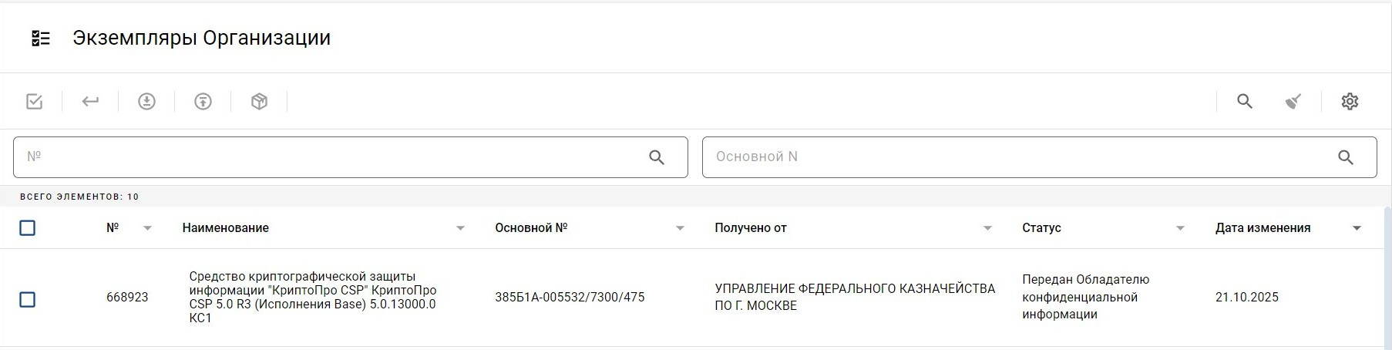

    - В появившемся окне нажать на значок  - «Подтвердить получение» экземпляра СКЗИ:
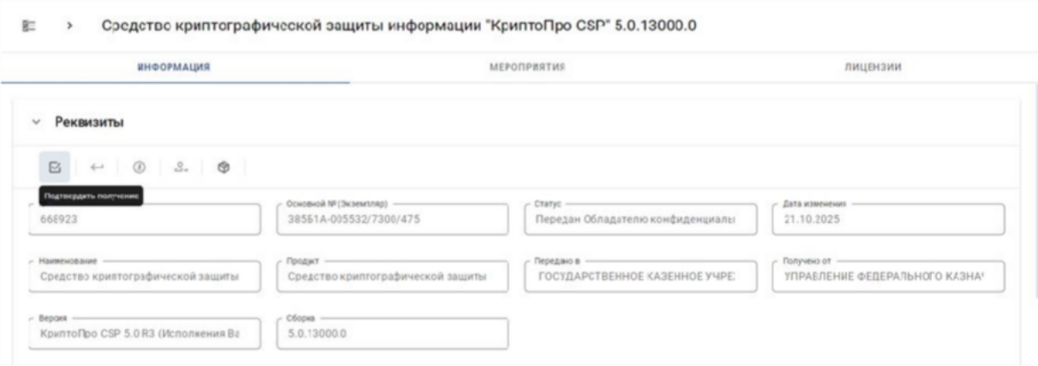

    - В поле «Дата сопроводительного документа» ввести текущую дату, а в поле «Номер сопроводительного документа» ввести б/н (без номера) и нажать кнопку «Сохранить».
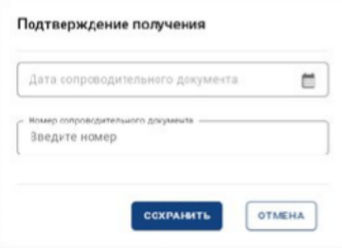

    - В открывшемся окне подтвердить получение экземпляра СКЗИ, нажав кнопку «Подписать».

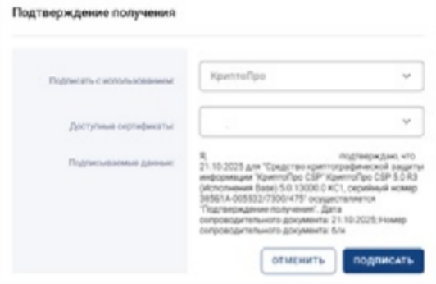

  - Выполнить установку СКЗИ «КриптоПро CSP» версии 5.0 R3 на рабочем месте пользователя и уничтожение предыдущей версии СКЗИ
«КриптоПро CSP».
    - В карточке СКЗИ нажать значок  «Комплектация»

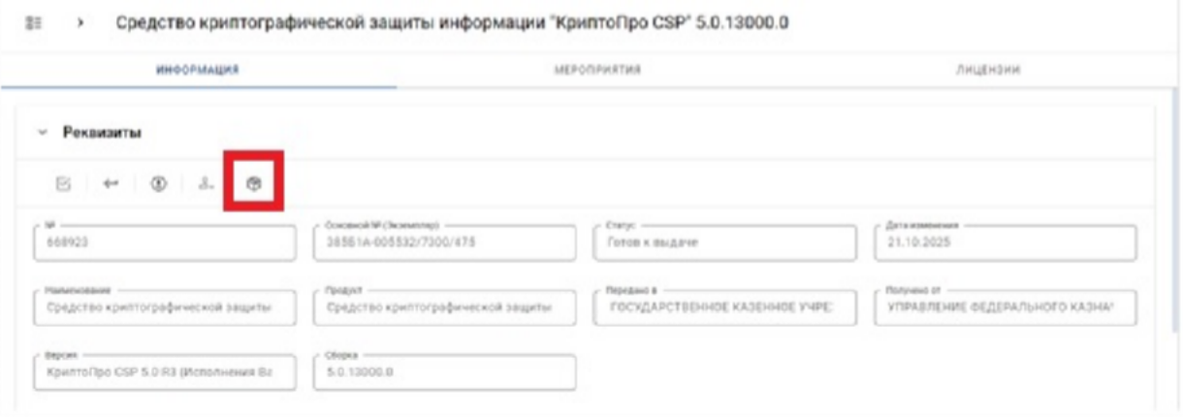
    - В открывшемся окне нажать кнопку «Скачать все».
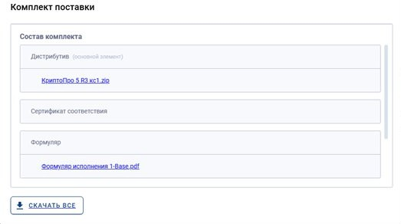

    - Выполнить проверку целостности полученного СКЗИ «КриптоПро CSP» версии 5.0 R3 в соответствии с разделом 2 ЖТЯИ.00101-03 95 01 «Правила пользования».
    - Установить или обновить СКЗИ «КриптоПро CSP» до версии 5.0 R3 следуя указаниям мастера установки.
    - Запустить «КриптоПро CSP» с правами администратора, на вкладке «Безопасность» включить режим работы CSP «Усиленный контроль использования ключей» и нажмите кнопку «Применить». Для смены режима работы CSP потребуется перезагрузка компьютера.
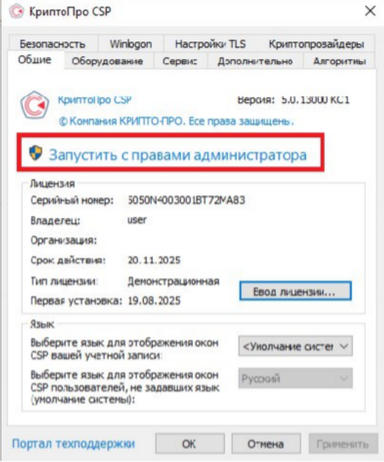
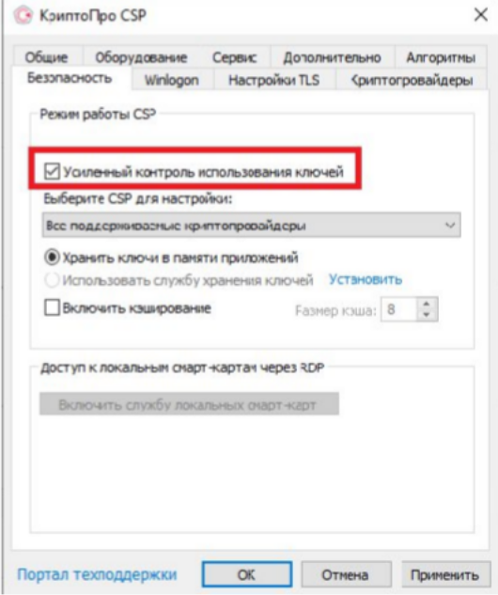

    - Запустить «КриптоПро CSP» с правами администратора и на вкладке
«Дополнительно» нажать кнопку «Пересчитать хэши»

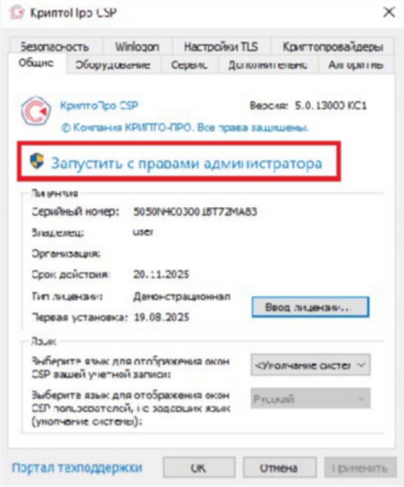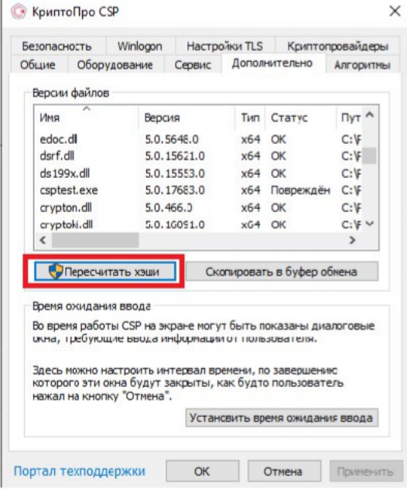

    - После завершения установки, в карточке экземпляра СКЗИ в ИС АОКЗ необходимо нажать значок  «Установить»
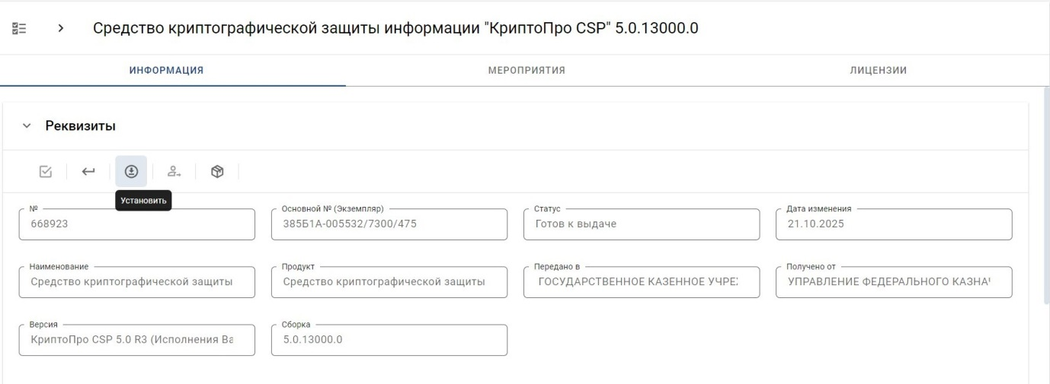
    - В открывшемся окне необходимо заполнить дату ввода в действие – текущая дата, в поле «Номер подтверждающего документа» ввести б/н (без номера) и нажать кнопку «Сохранить».

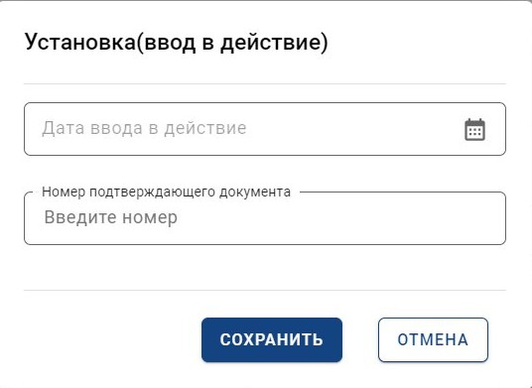

    - Для подтверждения ввода в эксплуатацию полученного экземпляра СКЗИ нажать кнопку «Подписать»

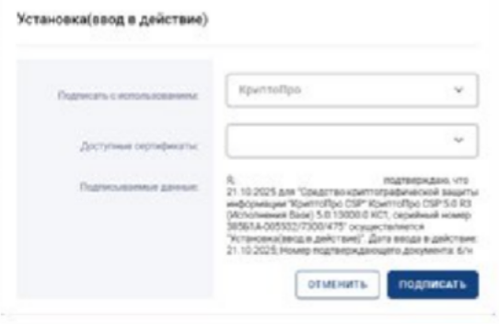

По завершении всех действий статус вашего экземпляра СКЗИ изменится на – «Используется».

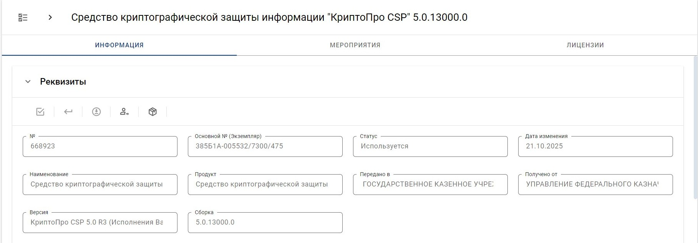

  - В случае, если ранее применяемое СКЗИ «КриптоПро CSP» версии 4.0 было получено в Управлении посредством ИС АОКЗ, необходимо осуществить его возврат:
    - В карточке СКЗИ нажать значок  «Изъять»
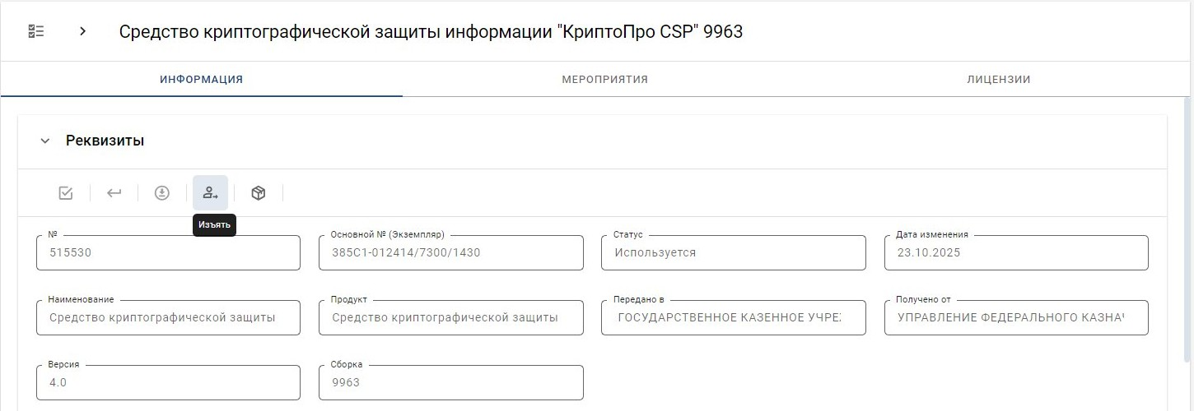
    - В открывшемся окне необходимо заполнить дату изъятия – текущая дата, в поле «Номер подтверждающего документа» ввести б/н (без номера) и нажать кнопку «Сохранить».
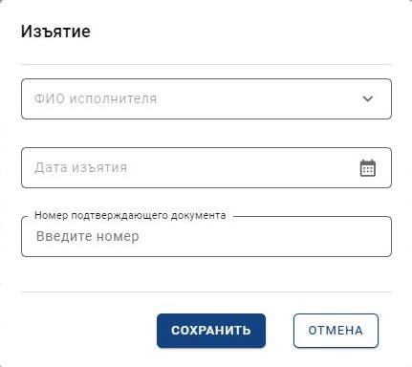
    - Для подтверждения изъятия экземпляра СКЗИ нажать кнопку
«Подписать»
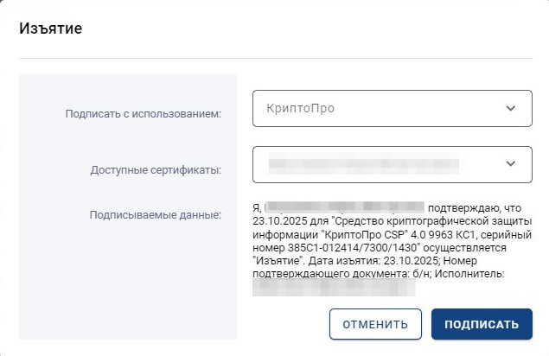

    - Статус экземпляра СКЗИ изменится на – «Готов к выдаче»
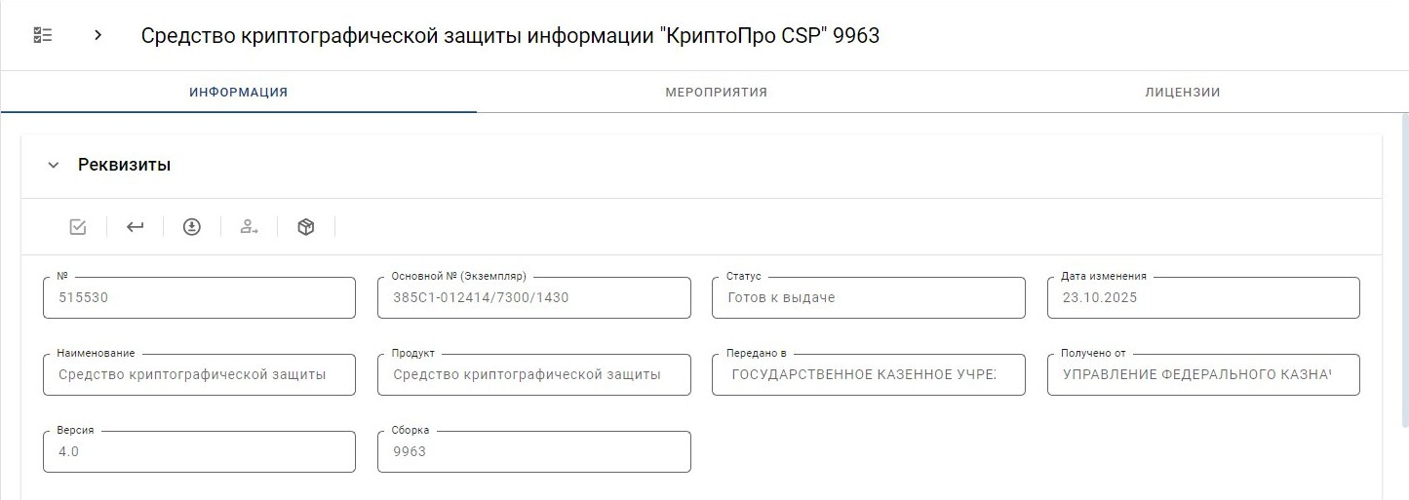

    - Для возврата экземпляра СКЗИ нажать на значок  «Вернуть»

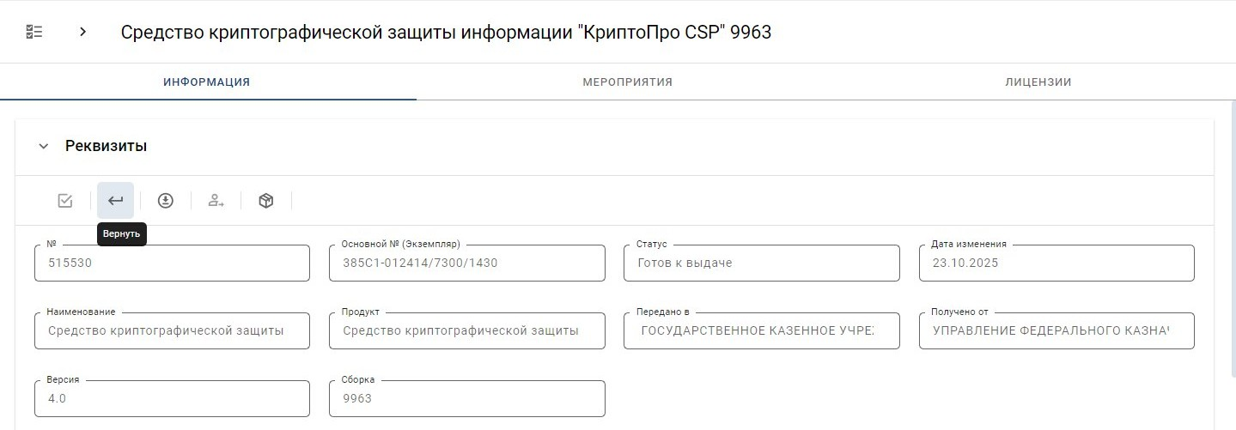
    - Для подтверждения возврата экземпляра СКЗИ необходимо нажать кнопку «Подписать»

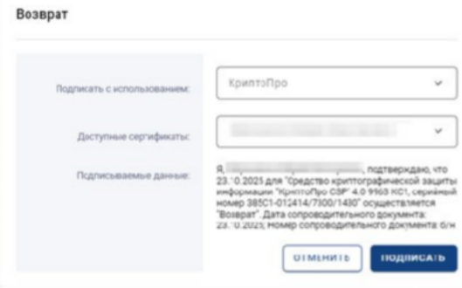

По завершении всех действий статус вашего экземпляра СКЗИ изменится на – «Возвращён».
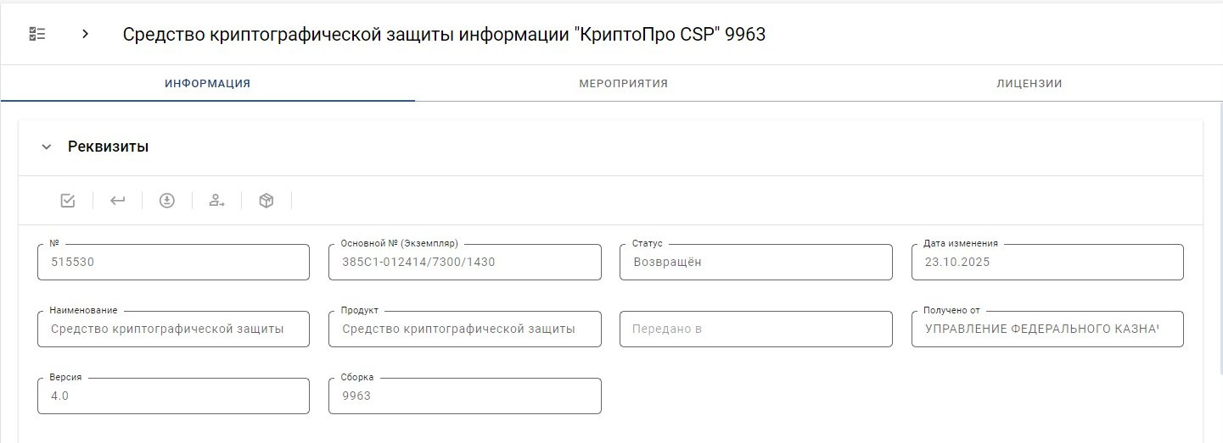

  - С 15.10.2025 лицензия на право использования СКЗИ «КриптоПро CSP» включается в состав квалифицированных сертификатов ключей проверки электронных подписей, создаваемых удостоверяющим центром Федерального казначейства, на период действия таких сертификатов.
Смену сертификатов ключей проверки электронной подписи, полученных по запросам, созданным до 15.10.2025 необходимо произвести в течение 90 календарных дней с момента установки СКЗИ «КриптоПро CSP» версии 5.0 R3 с использованием портала заявителя информационной системы Удостоверяющий центр Федерального казначейства https://fzs.roskazna.ru/.

Приложение
к Инструкции по переходу на
использование СКЗИ «КриптоПроCSP»
версии 5.0 R3

(На бланке организации)  _____________ № _________  (дата документа) | Управление Федерального казначейства  по Нижегородской области

Заявка на получение средств криптографической защиты информации

_______________________________________________________________________
(полное наименование организации)
ИНН: ________________, ОГРН: _______________________

просит выдать во временное пользование средство криптографической защиты информации (далее–СКЗИ) КриптоПро CSP 5.0 R3 КС1 ⃰
(тип СКЗИ)
в составе дистрибутива СКЗИ, эксплуатационной и технической документации к СКЗИ с использованием информационной системы «Автоматизация органа криптографической защиты».

Адрес электронной почты для получения сообщений: __________________,
Контактный телефон: ________________.

Руководитель организации
подпись расшифровка подписи

*
СКЗИ КриптоПро CSP 5.0 R3 КС1 – базовая версия, подходит для большинства пользователей; СКЗИ КриптоПро CSP 5.0 R3 КС2 – используется с модулем доверенной загрузки, сертифицированным ФСБ России (Соболь, Аккорд, Криптон и т.п.);
СКЗИ КриптоПро CSP 5.0 R3 КС3 – используется с модулем доверенной загрузки, сертифицированным ФСБ России (Соболь, Аккорд, Криптон и т.п.), а также требуется формирование замкнутой программной среды

